皖东南初中三校2012-2013学年度第二学期
九年级第四次联考数学试卷

一、选择题（A，B，C，D四个答案，其中有且只有一个是正确的，每小题4分，共40分）
1．的平方根是（ ）
A．2 B．4 C． D．
2．正三角形的内切圆半径为1，那么这个正三角形的边长为( )
A．2 B．3 C. D．2
第5题图
- 已知⊙O${}_{1}$与⊙O${}_{2}$的半径分别为３㎝和７㎝，两圆的圆心距
O${}_{1}$O${}_{2}$＝10㎝，则两圆的位置关系是( )
A．外切 B．内切 C．相交 D．相离
4．某中学第二课堂课上，王华同学将如图①的矩形ABCD纸片沿EF折叠得到图②，折叠后DE与BF相交于点P，如果∠BPE=130°，请你求出∠PEF的度数为( )
第6题图
A．60° B．65° C．70° D．75°
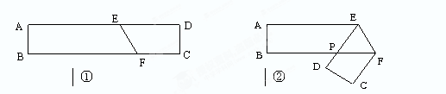

5．如图，五边形ABCDE和五边形A₁B₁C₁D₁E₁是位似图形，且PA₁=PA，则AB׃:A₁B₁等于( )
(A)． (B)． (C)． (D)．
6．如图，D是等腰Rt△ABC内一点，BC是斜边，如果将△ABD绕点A逆时针方向旋转到△ACD′的位置，则∠ADD′的度数是( )
(A)25°． (B)30°． (C)35°． (D)45°．
7．下列图形中阴影部分面积相等的是( )
(A)①②． (B)②③． (C)①④． (D)③④．
8．如图所示，阴影部分的面积S是h的函数（0≤h≤H），则该函数的图象是（ ）
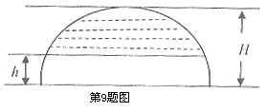

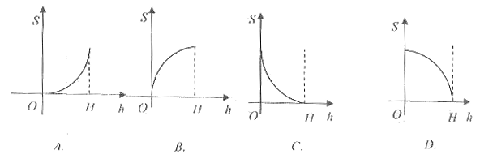
9．如图，AB 为⊙O 的直径，弦CD⊥AB 于点E，已知CD＝12, EB＝2，则⊙O的直径为( )
A. 8 B. 10 C．16 D．20
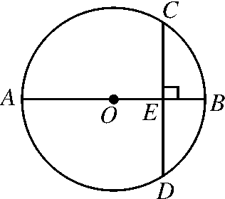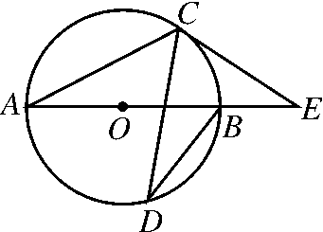

10．如图，AB是⊙O的直径，C，D是⊙O上的点，∠CDB＝20°，过点C作⊙O的切线交AB的延长线于点E，则∠E＝( )

A．40° B．50° C．60° D．70°

二、填空题(每小题5分，满分25分)
11．分解因式的结果为 ．
12．若方程无解，则m=______．

13．如图，在半径为5的⊙O中，弦AB＝6，点C是优弧上一点(不与A，B重合)，则cosC的值为________．
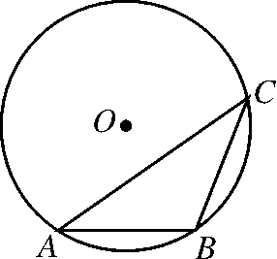
第13题图
- 函数的最大值为 ．
15.如图，直线与轴交于点A，与双曲线在第一象限交于M、N两点，且AM·AN=4，则= .
O
A
M
N
y
x


皖东南初中三校2012-2013学年度第二学期
九年级第四次联考数学试卷答题卷

一、选择题（每小题4分、共40分）
班 级
姓 名
学 号
学 校

题号 | 1 | 2 | 3 | 4 | 5 | 6 | 7 | 8 | 9 | 10
答案
二、填空题（每小题5分，共25分）

11、_____________ 1 2、______________ 13、_____________；

14、______________ 15、____________
三、解答题（本大题共85分．解答应写出演算步骤）
16．（本题满分8分）解方程：

17．（本题满分8分）学习了统计知识后,小明就本班同学的上学方式进行了一次调查统计.图(1)和图(2)是他通过采集数据后,绘制的两幅不完整的统计图.请你根据图中提供的信息,解答以下问题:
(1)求该班共有多少名学生?
(2)在图（1）中,将表示“步行”的部分补充完整；
(3)在扇形统计图中，计算出“骑车”部分所对应的圆心角的度数；
(4)如果全年级共600名同学,请你估算全年级步行上学的学生人数？
人数
25
20
15
10
5
0
乘车
步行
骑车
上学方式
图⑴
乘车 50%
步行
20%
骑车
图⑵

18.（本题满分10分）已知二次函数$y=2x^{2}+\text{bx}+c$过点（1，1）和点（2，10），求二次函数的解析式，并求二次函数图象的顶点坐标。

19．（本题满分10分）已知，如图，延长的各边，使得，，顺次连接，得到为等边三角形．
（第19题）
- 求证：；(5分)
- 为等边三角形．(5分)

- （本题满分10分）如图，$Δ\text{ABC}$的三条内角平分线相交于点$O$，过点$O$作$\text{OE}⊥\text{BC}$于$E$点，
- 求证：$∠\text{BOD}\text{=∠}\text{COE}$。(5分)
- 如果AB=17，AC=8，BC=15，利用三角形内心性质及相关知识，求OE长.(5分)
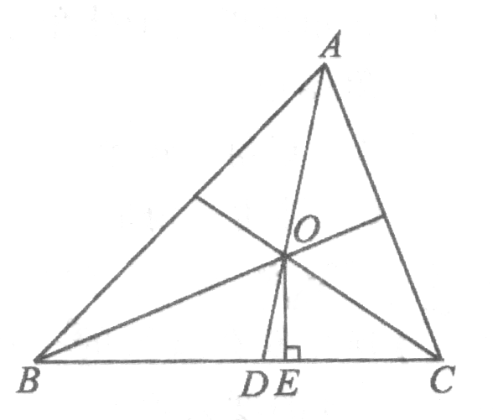

21．(本题满分12分)我县在实施“村村通”工程中，决定在A、B两村之间修筑一条公路，甲、乙两个工程队分别从A、B两村同时相向开始修筑．施工期间，乙队因另有任务提前离开，余下的任务由甲队单独完成，直到道路修通．下图是甲、乙两个工程队所修道路的长度y(米)与修筑时间x(天)之间的函数图象，请根据图象所提供的信息，求该公路的总长度．
第21题图

22．(本题满分12分)如图5－1－48，AB是⊙O的弦，D是半径OA的中点，过点D作CD⊥OA交弦AB于点E，交⊙O于点F，且CE＝CB.
(1)求证：BC是⊙O的切线；(4分)
(2)连接AF，BF，求∠ABF的度数；(4分)
(3)如果CD＝15，BE＝10，sinA＝，求⊙O的半径．(4分)
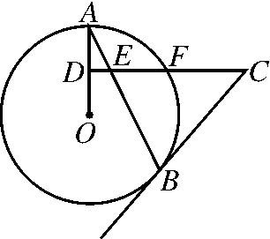

23. (本题满分15分)如图（1），P为所在平面上一点，且，则点叫做的费马点．
(1).如点P为锐角的费马点．且∠ABC＝60°，PA=3，PC=4，求PB的长。(4分)
(2).如图（2），在锐角外侧作等边′连结′．
求证：′过的费马点，且′＝．(6分)
(3).已知锐角，∠ACB＝60°，分别以三边为边向形外作等边三角形ABD,BCE,ACF,请找出的费马点，并探究S_{△ABC}与S_{△ABD}的和,S_{△BCE}与S_{△ACF}的和是否相等。(1+4分)

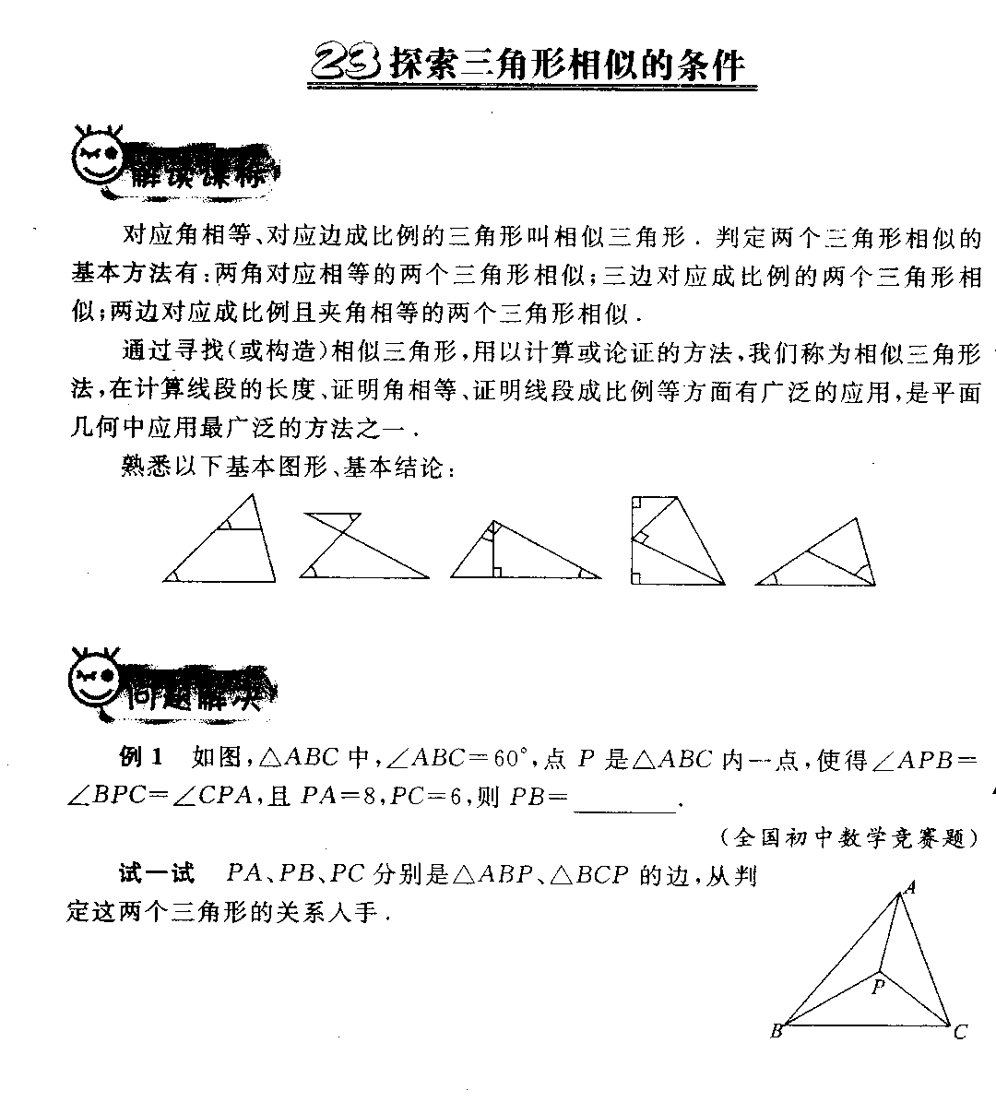
A
C
B
图（1）
图（2）

数学参考答案
一、选择题
1、C 2、D 3、A 4、B 5、B 6、D 7、D 8、C 9、D 10、B
二、填空题
11、 12、1 13、 14、 4. 15、$\sqrt{3}$
- 解答题
16、去分母得：解得：经检验是原方程的根．
17．（1）50人 （2）图略 步行10人（3）108° （4）120人
18.把（1，1）和（2，10）代入$y=2x^{2}+\text{bx}+c$得：
$\begin{aligned}\left\{2+b+c=1 | \right.\end{aligned}$解得：$\begin{aligned}\left\{b=3 | \right.\end{aligned}$∴二次函数的解析式为：$y=2x^{2}+3x−4$$y=2x^{2}+3x−4=2(x^{2}+\frac{3}{2}x+\frac{9}{\text{16}})−\frac{9}{8}−4=2(x^{2}+\frac{3}{2}x+\frac{9}{\text{16}})−\frac{\text{41}}{8}$=$2(x+\frac{3}{4})^{2}−\frac{\text{41}}{8}$ ∴二次函数的顶点坐标为$\left(−\frac{3}{4},−\frac{\text{41}}{8}\right)$
19．证明：（1），，．
是等边三角形，．
又，．
（2）由，得，
，是等边三角形，
， ，同理可得．
中，．
是等边三角形．

- （1）．由三角形外角性质内角和代换可证 （2）先判断为直角三角形，用面积法或直角三角形内切圆半径公式求出OE=3.
- 解：设y_{乙}=kx(0≤x≤12)，∵840=12，∴k=70．∴y_{乙}=70x．
当x=8时，y_{乙}=560．
第21题图
设y_{甲}=mx＋n(4≤x≤16)，∴∴
∴y_{甲}=50x＋160．
当x=16时，y_{甲}=50×16＋160=960．
∴840＋960=1800米．故该公路全长为1800米．
22．(1)证明：如图D21，连接OB.
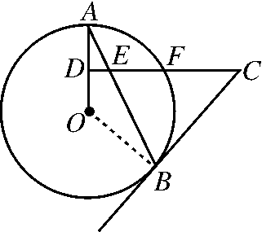
图D21
∵OA＝OB，∴∠A＝∠OBE.∵CE＝CB，∴∠CEB＝∠EBC，
∵∠AED＝∠BEC，∴∠AED＝∠EBC，
又∵CD⊥OA，
∴∠A＋∠AED＝∠OBA＋∠EBC＝90°，∴BC是⊙O的切线．
(2)解：如图D22，∵CD垂直平分OA，
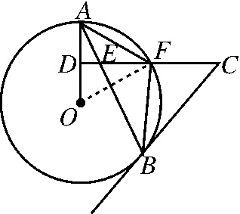
图D22
∴OF＝AF，又OA＝OF，∴OA＝OF＝AF，∴∠O＝60°，∴∠ABF＝30°.
(3)解：如图D23，作CG⊥BE于G，则∠A＝∠ECG.
∵CE＝CB，BE＝10，∴EG＝BG＝5.
∵sin∠ECG＝sinA＝，
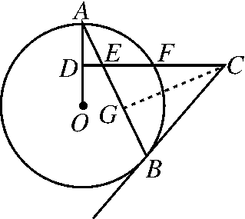
图D23
∴CE＝13，CG＝12.
又CD＝15，∴DE＝2.
∵△ADE∽△CGE，∴＝，即＝.∴AD＝.
∴OA＝，即⊙O的半径是.
23（1）由△ABP与△BPC相似,得PB²=PA×PC,PB=2 ；
（2）在BB'上取点P，使∠BPC=120°，连接AP，再在PB'上截取PE=PC，连接CE，
∵∠BPC=120°,∴∠EPC=60°，∴△PCE是正三角形。
∴PC=CE,∠PCE=60°,∠CEB'=120°.
A
C
B
图（1）
图（2）
∵△ACB'是正三角形,
∴AC=CB',∠ACB'=60°.
∴∠PCA+∠ACE=∠ACE+∠ECB'=60°,
∴∠PCA=∠ECB',∴△ACP≌△B'CE,
∴∠APC=∠B'EC=120°,PA=EB',
∴,P为锐角的费马点.
∴BB'过的费马点P,且BB'=EB'+PB+PE=PA+PB+PC.
- 连接DC,BF交与点P，则P为锐角的费马点.
在△DAC与△BAF中,DA=BA,∠DAC=∠BAF,AC=AF,
∴△DAC≌△BAF.∴S_{△DAC}=S_{△BAF,}
∵∠ACB=∠CAF=60°,∴AF∥BC.
∴S_{△BAF}=S_{△CAF,} ∴S_{△DAC}=S_{△CAF}.
同理可证S_{△DBC}=S_{△BEC,}
∴.S_{△ACF}+S_{△BCE}=S_{△DAC}+S_{△DBC}=S_{△ABC}+S_{△ABD}

